TỔNG LIÊN ĐOÀN LAO ĐỘNG VIỆT NAM

**TRƯỜNG ĐẠI HỌC TÔN ĐỨC THẮNG**

**KHOA CÔNG NGHỆ THÔNG TIN**



**ĐỒ ÁN CUỐI KỲ MÔN**

**NHẬP MÔN XỬ LÝ ẢNH SỐ**

**TRUY XUẤT THỜI GIAN TỪ ẢNH CHỤP ĐỒNG HỒ**

*Người hướng dẫn*: **TS TRỊNH HÙNG CƯỜNG**

*Người thực hiện*: **PHẠM HUỲNH ANH THƯ - 52000409**

**TRẦN NGUYỆT MINH – 52000574**

Lớp **: 20050401**

Khoá  **: 24**

**THÀNH PHỐ HỒ CHÍ MINH, NĂM 2023**

TỔNG LIÊN ĐOÀN LAO ĐỘNG VIỆT NAM

**TRƯỜNG ĐẠI HỌC TÔN ĐỨC THẮNG**

**KHOA CÔNG NGHỆ THÔNG TIN**



**ĐỒ ÁN CUỐI KỲ MÔN**

**NHẬP MÔN XỬ LÝ ẢNH SỐ**

**TRUY XUẤT THỜI GIAN TỪ ẢNH CHỤP ĐỒNG HỒ**

*Người hướng dẫn*: **TS TRỊNH HÙNG CƯỜNG**

*Người thực hiện*: **PHẠM HUỲNH ANH THƯ - 52000409**

**TRẦN NGUYỆT MINH – 52000574**

Lớp **: 20050401**

Khoá  **: 24**

**THÀNH PHỐ HỒ CHÍ MINH, NĂM 2023**

**LỜI CẢM ƠN**

Lời đầu tiên chúng em xin gửi lời cảm ơn đến thầy Trịnh Hùng Cường đã tận tình truyền đạt những kiến thức của môn học này, đây không chỉ là nền tảng cho quá trình nghiên cứu làm báo cáo mà còn là hành trang quý báu để chúng em trang bị cho bản thân vốn kiến thức vững chắc.

Bài báo cáo thực hiện trong khoảng thời gian gần 4 tuần. Bước đầu đi vào thực hiện của chúng em còn hạn chế và còn nhiều bỡ ngỡ nên không tránh khỏi những thiếu sót, chúng em rất mong nhận được những ý kiến đóng góp quý báu của Thầy để chúng em được hoàn thiện hơn đồng thời có điều kiện bổ sung, nâng cao kiến thức của mình trong môn học này.

Chúng em xin chân thành cảm ơn!

**ĐỒ ÁN ĐƯỢC HOÀN THÀNH**

**TẠI TRƯỜNG ĐẠI HỌC TÔN ĐỨC THẮNG**

Chúng tôi xin cam đoan đây là sản phẩm đồ án của riêng chúng tôi và được sự hướng dẫn của TS Trịnh Hùng Cường;. Các nội dung nghiên cứu, kết quả trong đề tài này là trung thực và chưa công bố dưới bất kỳ hình thức nào trước đây. Những số liệu trong các bảng biểu phục vụ cho việc phân tích, nhận xét, đánh giá được chính tác giả thu thập từ các nguồn khác nhau có ghi rõ trong phần tài liệu tham khảo.

Ngoài ra, trong đồ án còn sử dụng một số nhận xét, đánh giá cũng như số liệu của các tác giả khác, cơ quan tổ chức khác đều có trích dẫn và chú thích nguồn gốc.

**Nếu phát hiện có bất kỳ sự gian lận nào tôi xin hoàn toàn chịu trách nhiệm về nội dung đồ án của mình.** Trường đại học Tôn Đức Thắng không liên quan đến những vi phạm tác quyền, bản quyền do tôi gây ra trong quá trình thực hiện (nếu có).

*TP. Hồ Chí Minh, ngày 24 tháng 10 năm 2023*

*Tác giả*

*(ký tên và ghi rõ họ tên)*

*Phạm Huỳnh Anh Thư*

*Trần Nguyệt Minh*

**PHẦN XÁC NHẬN VÀ ĐÁNH GIÁ CỦA GIẢNG VIÊN**

**Phần xác nhận của GV hướng dẫn**

_______________________________________________________________________________________________________________________________________________________________________________________________________________________________________________________________________________________________________________________________________________________________________________________________________________

Tp. Hồ Chí Minh, ngày tháng năm

(ký và ghi họ tên)

**Phần đánh giá của GV chấm bài**

_______________________________________________________________________________________________________________________________________________________________________________________________________________________________________________________________________________________________________________________________________________________________________________________________________________

Tp. Hồ Chí Minh, ngày tháng năm

(ký và ghi họ tên)

**TÓM TẮT**

Bài báo cáo xoay quanh vấn đề truy xuất thời gian tử ảnh chụp đồng hồ kim treo tường.

Báo cáo này có sử dụng các kỹ thuật như tiền xử lý ảnh, xác định góc của kim giờ, kim phút, và kim giây. Sau đó, thông qua các công thức toán học, chuyển đổi thông tin góc kim thành các giá trị thời gian cụ thể, bao gồm giờ, phút, và giây.

**MỤC LỤC**

LỜI CẢM ƠN 1

PHẦN XÁC NHẬN VÀ ĐÁNH GIÁ CỦA GIẢNG VIÊN 3

TÓM TẮT 4

MỤC LỤC 1

DANH MỤC CÁC HÌNH ẢNH 2

CHƯƠNG 1: PHƯƠNG PHÁP GIẢI QUYẾT ĐỀ TÀI 4

1.1 Các nội dung cần thiết 4

1.2 Các hàm thực hiện 4

1.2.1 Đọc ảnh đầu vào 4

1.2.2 Tiền xử lý ảnh 4

1.2.3 Tìm thời gian 5

1.2.4 Thể hiện kết quả 11

1.2.5 Lưu kết quả 11

CHƯƠNG 2: CHẠY THỰC NGHIỆM VÀ KẾT QUẢ 12

1.1 Load các thư viện cần thiết 12

1.2 Đọc ảnh đầu vào và show ảnh 12

1.3 Tìm tọa độ các kim đồng hồ 15

1.4 Kết quả cuối cùng 17

TÀI LIỆU THAM KHẢO 20

**DANH MỤC CÁC HÌNH ẢNH**

**DANH MỤC HÌNH**

Hình 1 Hàm read_from_path(path) 3

Hình 2 Hàm pre_processing(img_list) 4

Hình 3 Hàm sort_by_area() 4

Hình 4 Hàm get_true_order(order, center) 5

Hình 5 Hàm find_angle(hand, center) 6

Hình 6 Ảnh đường tròn 6

Hình 7 Hàm get_hour(angle), get_min(angle), get_sec(angle) 7

Hình 8 Tìm contour đồng hồ 7

Hình 9 Tìm tâm, bán kính đồng hồ 7

Hình 10 Tìm contour các kim 8

Hình 11 Xử lý ảnh các kim 8

Hình 12 Tìm tọa độ các kim 9

Hình 13 Tọa độ từng kim 9

Hình 14 Vẽ hình chữ nhật quanh kim 10

Hình 15 Vẽ thời gian lên ảnh 10

Hình 16 Hàm show(img_list) 10

Hình 17 Hàm write_to_path(images_list) 11

Hình 18 Lưu các ảnh vào thư mục output 11

Hình 19 Các ảnh gốc 12

Hình 20 Các ảnh xám 13

Hình 21 Các ảnh nhị phân 14

Hình 22 Các ảnh kim sau erode và closing 15

Hình 23 Các ảnh kim sau skeletonize 16

Hình 24 Kết quả 1 17

Hình 25 Kết quả 2 17

Hình 26 Kết quả 3 17

Hình 27 Kết quả 4 18

Hình 28 Kết quả 5 18

Hình 29 Kết quả 6 18

**CHƯƠNG 1: PHƯƠNG PHÁP GIẢI QUYẾT ĐỀ TÀI**

* 1. **Các nội dung cần thiết**
* OpenCV: thư viện chính được sử dụng xuyên suốt bài báo cáo, một thư viện cung cấp đa dạng chức năng để xử lỷ ảnh: đọc, viết, tìm contour, tìm đường thẳng,…
* Xác định góc trong đường tròn dựa vào toán học
* Xác định khoảng cách 1 điểm đến tâm đường tròn
* Dựa vào góc đã xác định áp dụng vào đường tròn 360o để tìm chính xác thời gian của từng kim đồng hồ
  1. **Các hàm thực hiện** 
     1. **Đọc ảnh đầu vào**

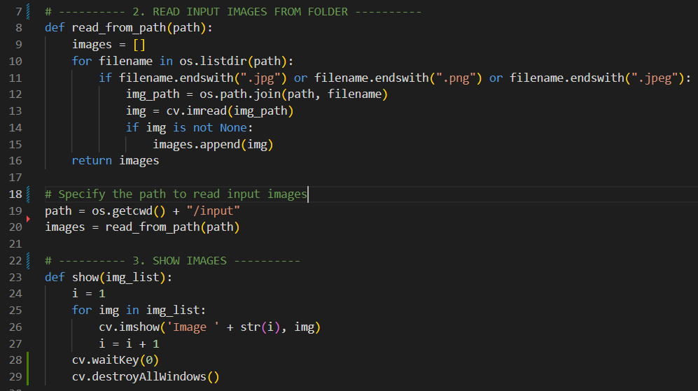

Hình 1 Hàm read_from_path(path)

Hàm ***read_from_path(path)***:

* Nhận vào đường dẫn ***path*** đến thư mục tên input chứa các ảnh dưới dạng .png, .jpeg, .jpg
* Dùng hàm ***cv.imread()*** dể đọc ảnh dưới dạng ảnh màu sau đó lưu vào list ***images***
* List images sẽ chứa các ảnh gốc để dùng đến các bước tiếp theo
  + 1. **Tiền xử lý ảnh**

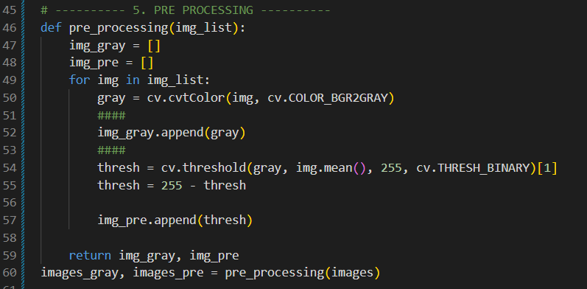

Hình 2 Hàm pre_processing(img_list)

Hàm ***pre_processing(img_list)***:

* Nhận vào list ***images*** từ bước đọc ở trên và trả về list chứa ảnh xám ***images_gray*** và chứa ảnh nhị phân ***images_pre***
* Hàm sẽ dùng vòng lặp duyệt tửng ảnh trong list images
* Dùng hàm ***cv.cvtColor()*** để chuyển ảnh gốc sang ảnh xám và lưu vào list ảnh xám
* Dùng hàm ***cv.threshold*** với enumerator là ***THRESH_BINARY*** với công thức:

Nếu pixel của điểm ảnh đang xét > mean của ảnh thì đổi thành pixel trắng

Ngược lại đổi thành pixel đen

* Sau đó lưu ảnh vào ***list images_pre*** và trả kết quả
  + 1. **Tìm thời gian**



Hình 3 Hàm sort_by_area()

Hàm ***sort_by_area()*** sẽ là key của hàm sort bằng việc sort phần tử ở vị trí [1] trong list contours chính là diện tích của từng contour

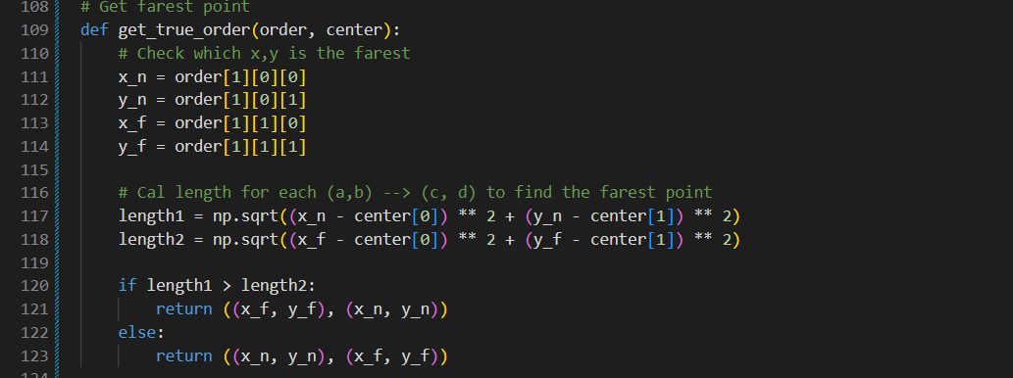

Hình 4 Hàm get_true_order(order, center)

Hàm ***get_true_order(order, center)*** để tìm ra vị trí (x1, y1) là điểm gần tâm và (x2, y2) là điểm xa tâm của từng kim so với tâm đồng hồ:

* Công thức khoảng cách từ 1 điểm đến tâm
* Dựa vào công thức ta xác định lần lượt length1 (từ (x1, y1) -> tâm) và length2 (từ (x2, y2) -> tâm)
* Nếu length1 > length2 -> (x1, y1) là điểm xa tâm do đó thứ tự đúng là (x2, y2) -> (x1, y1)
* Ngược lại thứ tự đúng là (x1, y1) -> (x2, y2)

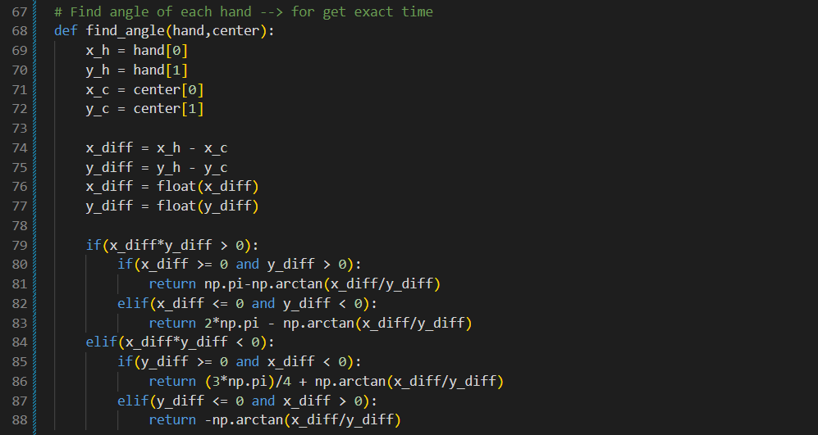

Hình 5 Hàm find_angle(hand, center)

Hàm ***find_angle(hand, center)*** nhận vào tọa độ (x2, y2) là điểm xa tâm nhất cửa từng kim đồng hồ và tọa độ (x, y) của tâm contour và trả về góc của từng kim so với tâm dưới dạng radian:

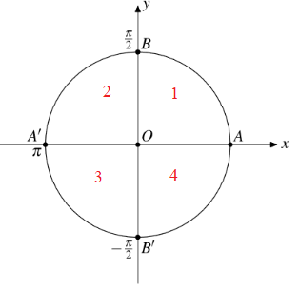

Hình 6 Ảnh đường tròn

* Tính hiệu giữa (x2, y2) so với tâm (x, y): ***xdiff và ydiff***
* Nếu tích của xdiff và ydiff là ***dương*** thì điểm kim đồng hồ sẽ nằm ở góc phần tư thứ 1 hoặc 3
* Nếu tích của xdiff và ydiff là ***âm*** thì điểm kim đồng hồ sẽ nằm ở góc phần tư thứ 2 hoặc 4

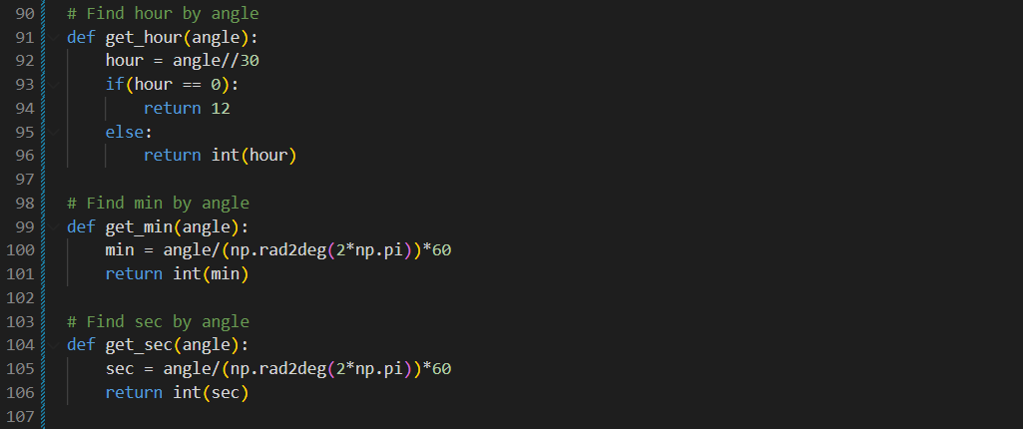

Hình 7 Hàm get_hour(angle), get_min(angle), get_sec(angle)

Các hàm ***get_hour(angle)***, ***get_min(angle)*** và ***get_sec(angle)*** nhận vào góc đã xác định ở trên của từng kim

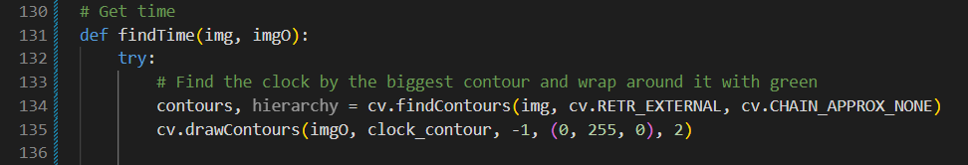

Hình 8 Tìm contour đồng hồ

* Xác định bằng RETR_EXTERNAL để chỉ lấy contour bên ngoài

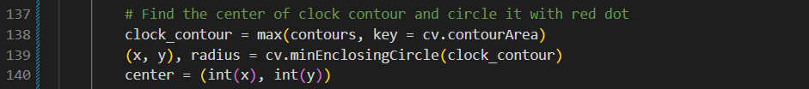

Hình 9 Tìm tâm, bán kính đồng hồ

* Dùng hàm max() với key = contourArea để lấy ra contour có diện tích lớn nhất
* Dùng hàm minEnclosingCircle() để lấy ra tọa độ tâm center và bán kính đồng hồ radius

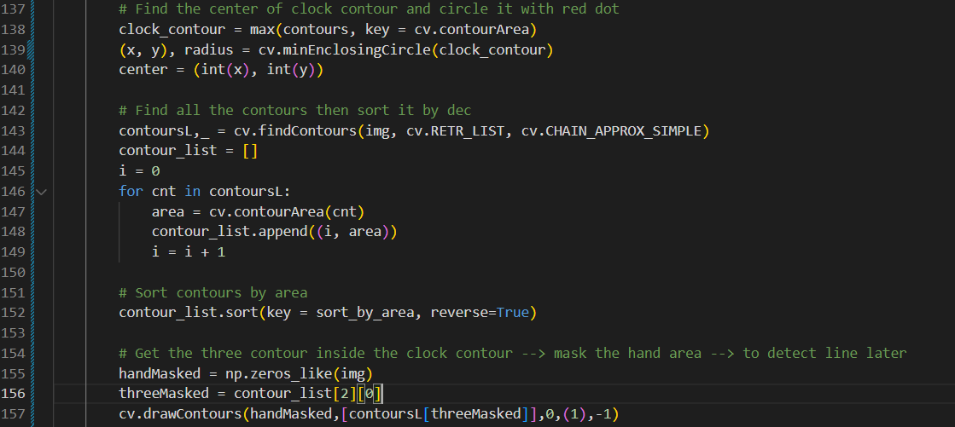

Hình 10 Tìm contour các kim

* Dòng 143: lúc này tìm contour bằng RETR_LIST để trả về list các contour thay vì chỉ contour bên ngoài
* Dòng 144 -> 149: khởi tạo một list contour_list với 2 phần tử là tọa độ và diện tích các contour vừa tìm
* Dòng 152: sort list trên theo diện tích contour theo chiều giảm dần
* Dòng 155 -> 157: tạo một mask của 3 contour đầu tiên sau khi sort, mask với màu đen

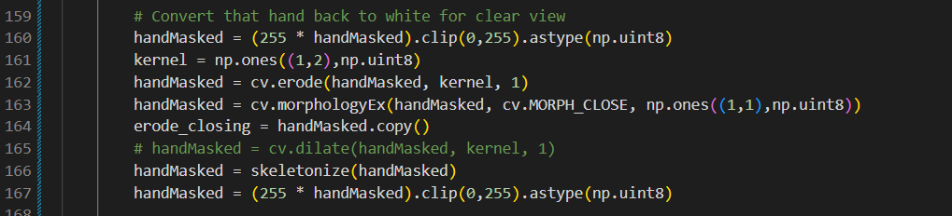

Hình 11 Xử lý ảnh các kim

* Dòng 160 -> 164: tiến hành erode và closing ảnh để lấy được ảnh của kim đồng hồ ít nhiễu và gọn gàng hơn
* Dòng 166: dùng hàm skeletonize() để lấy cấu trúc xương sống từng kim đồng hồ

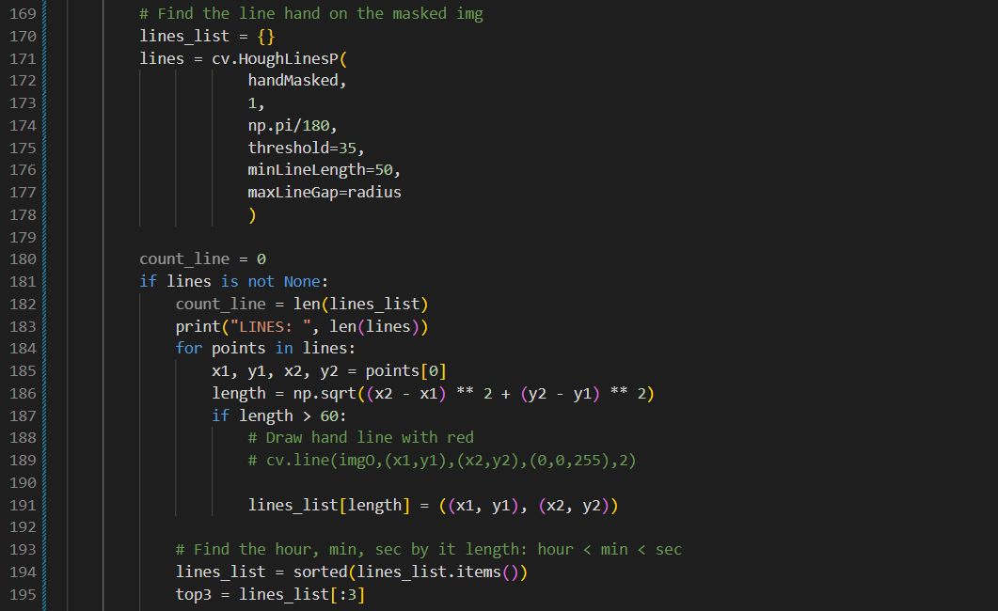

Hình 12 Tìm tọa độ các kim

* Dùng ***HoughLineP()*** để xác định đường thẳng ở ảnh đã xử lý ở trên với min vote = 35
* Dòng 170 -> 191: khởi tạo một dict lines_list để chứa thông tin của đường thẳng, key = length của đường thẳng, value = cặp tọa độ
* Dòng 194: sort list trên theo chiều giảm dần theo key
* Dòng 195: lấy 3 ra cặp tọa độ đầu tiên của các kim đồng hồ



Hình 13 Tọa độ từng kim

* Lấy ra lần lượt tọa độ của kim giờ, phút, giây (vì chiều dài kim giờ < phút < giây)
* Xác định chính xác điểm gần tâm và xa tâm của từng kim đồng hồ bằng hàm get_true_order()

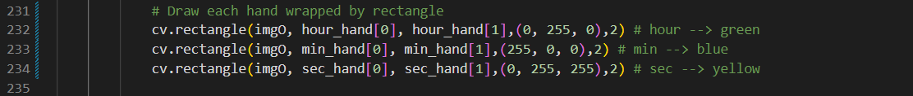

Hình 14 Vẽ hình chữ nhật quanh kim

* Sau khi có tọa độ của từng kim đồng hồ tiến hành vẽ hình chữ nhật bao quanh từng kim với các màu: kim giờ -> xanh lá, kim phút -> xanh dương, kim giây -> vàng

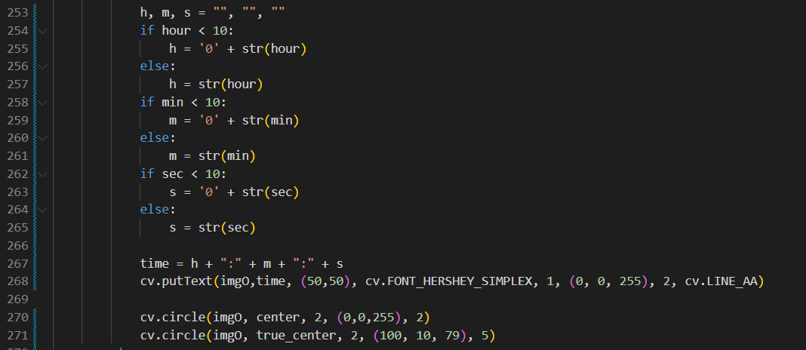

Hình 15 Vẽ thời gian lên ảnh

* Viết lên ảnh với định dạng giờ:phút:giây vừa tìm bằng màu đỏ và ở tọa độ (50, 50)
  + 1. **Thể hiện kết quả**

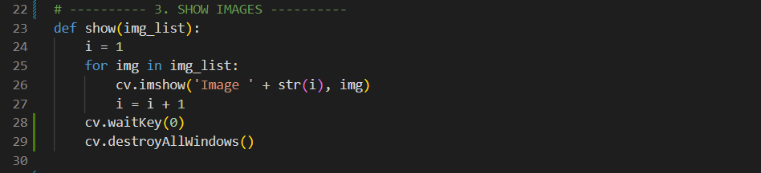

Hình 16 Hàm show(img_list)

* + 1. **Lưu kết quả**

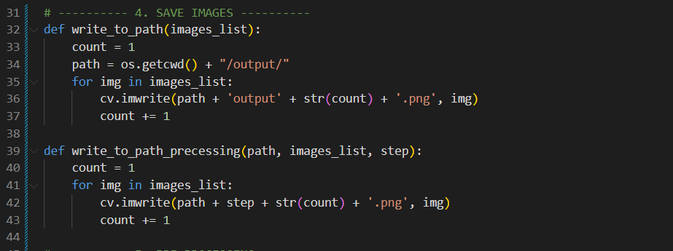

Hình 17 Hàm write_to_path(images_list)

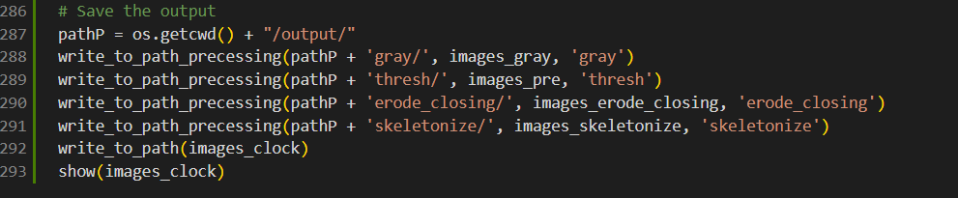

Hình 18 Lưu các ảnh vào thư mục output

**CHƯƠNG 2: CHẠY THỰC NGHIỆM VÀ KẾT QUẢ**

* 1. **Load các thư viện cần thiết**

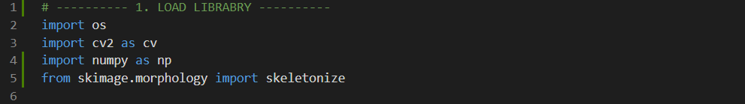

* 1. **Đọc ảnh đầu vào và show ảnh**

Ở đây sẽ lấy ví dụ với 6 ảnh có thời gian khác nhau:

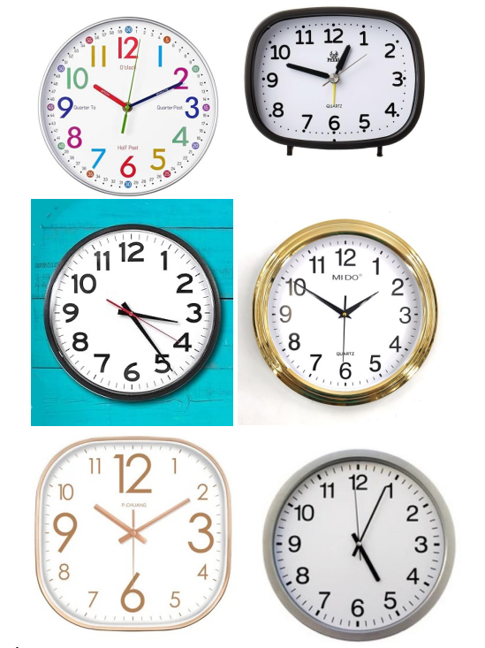

Hình 19 Các ảnh gốc

**Tiền xử lý ảnh**

* Hàm pre_processing(img_list): nhận vào một list chứa các ảnh đầu vào images ở trên để tiến hành xử lý từng ảnh
* Chuyển đổi ảnh thành ảnh xám

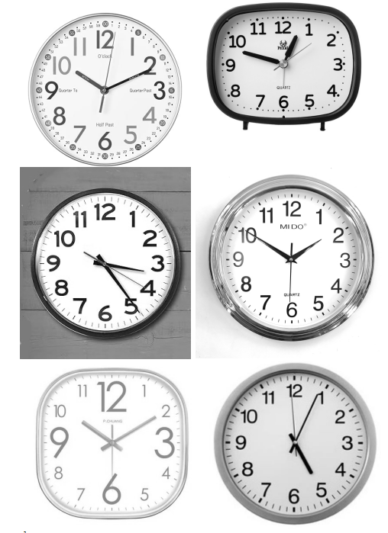

Hình 20 Các ảnh xám

* Chuyển ảnh xám thành ảnh nhị phân

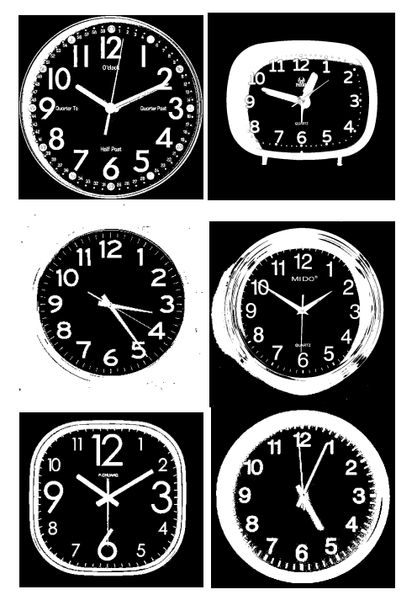

Hình 21 Các ảnh nhị phân

* 1. **Tìm tọa độ các kim đồng hồ**
* Ảnh erode và closing để lấy được ảnh của kim đồng hồ ít nhiễu và gọn gàng hơn

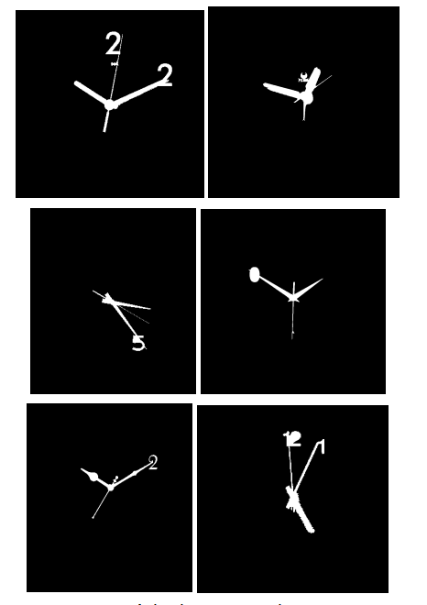

Hình 22 Các ảnh kim sau erode và closing

* Ảnh đã được skeletonize() để lấy cấu trúc xương sống của từng kim

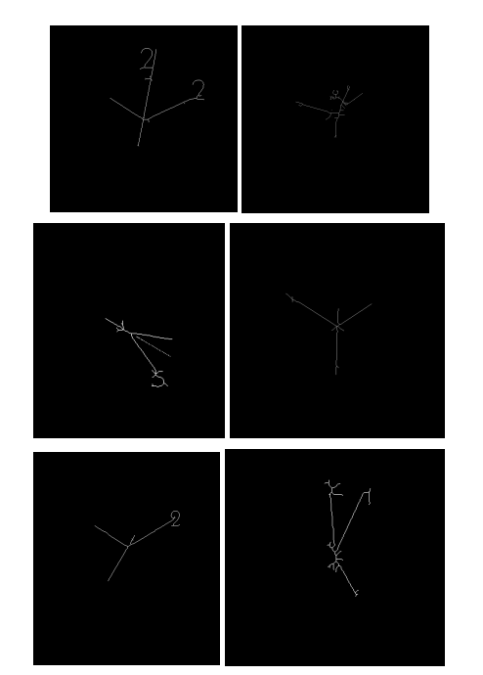

Hình 23 Các ảnh kim sau skeletonize

* 1. **Kết quả cuối cùng**

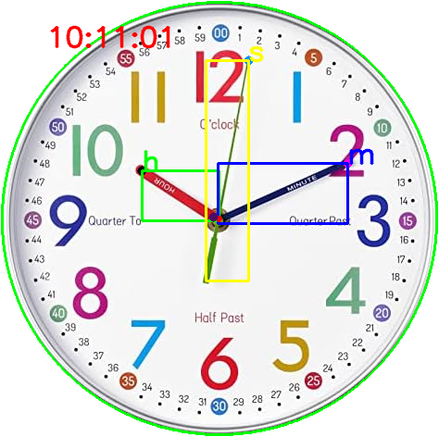

Hình 24 Kết quả 1

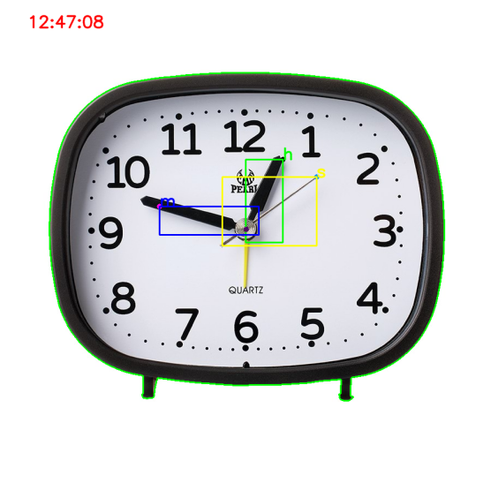

Hình 25 Kết quả 2

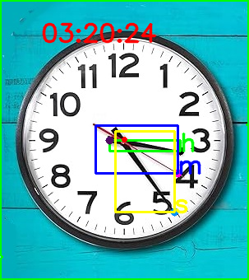

Hình 26 Kết quả 3

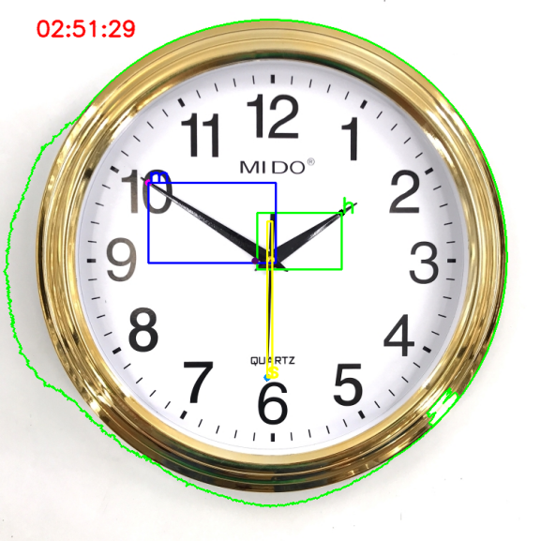

Hình 27 Kết quả 4

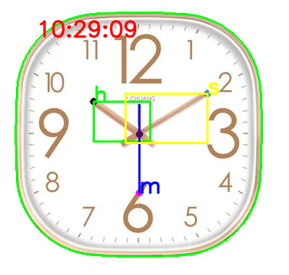

Hình 28 Kết quả 5

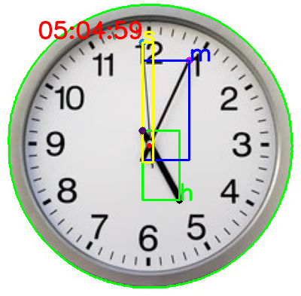

Hình 29 Kết quả 6

**TÀI LIỆU THAM KHẢO**

**Tiếng Anh**

Bài báo cáo sử dụng các kiến thức từ những bài thực hành trên lớp.